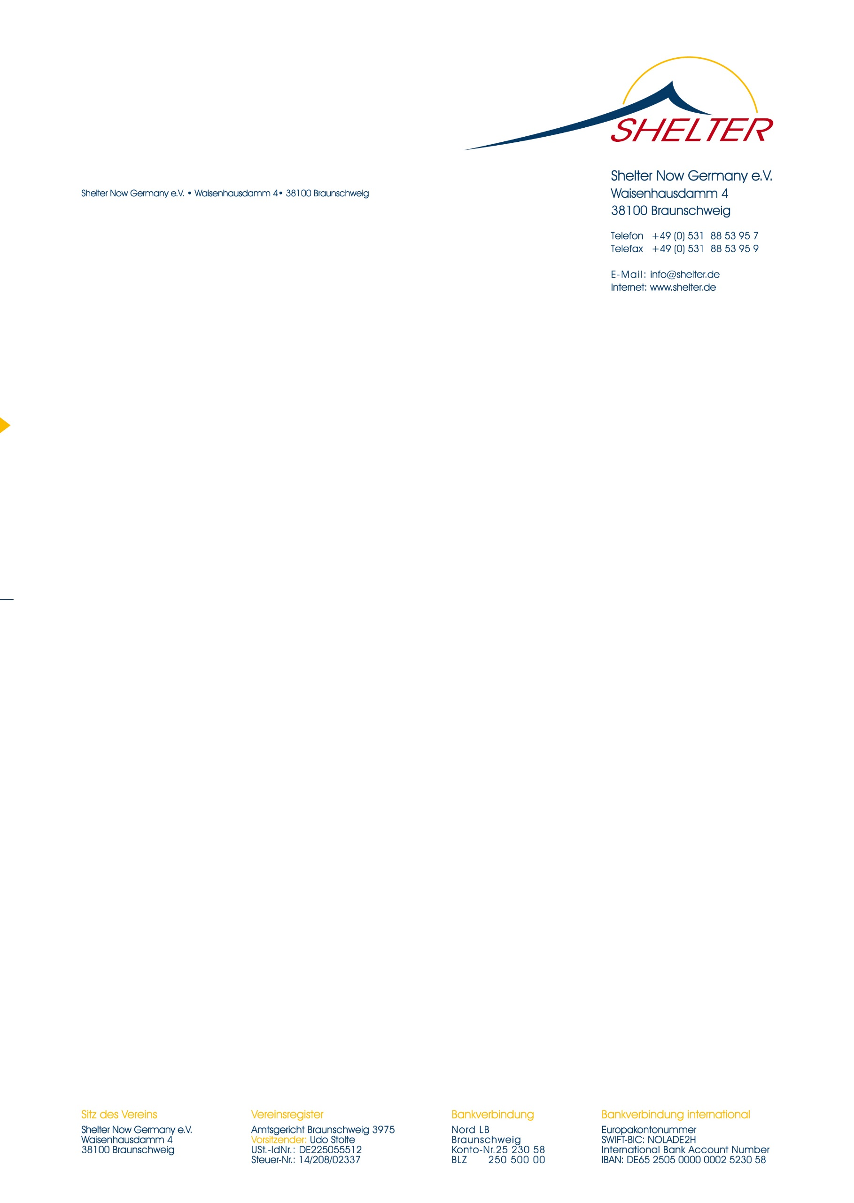

**Afghanistan: Lebensmittelhilfe soll 20.000 Menschen durch den Winter bringen**

**Shelter Now-Hilfsprojekte für Binnenflüchtlinge und Volksgruppe der „Chalou“**

Anfang Dezember zeigen erste Nachtfröste in Kabul den Beginn des eiskalten afghanischen Winters an. „Die ohnehin verzweifelte Lage von Hunderttausenden Binnenflüchtlingen wird jetzt lebensbedrohlich“, sagt Udo Stolte, deutscher Direktor des internationalen christlichen Hilfswerkes Shelter Now. Ab diesem Monat will Shelter Now 1.000 Flüchtlingsfamilien in der Provinz Kandahar mit Lebensmitteln helfen; außerdem sollen 750 Familien aus der benachteiligten Volksgruppe der Chalou in der Provinz Kabul die Unterstützung erhalten.

Weitere 1.000 Familien in Flüchtlingslagern sind bereits in diesen Monaten versorgt worden. Die Winterhilfe kommt somit nach Angaben von Shelter Now insgesamt fast 20.000 Menschen zugute. Allein 2017 seien nach Schätzungen der Vereinten Nationen mehr als 350.000 Menschen in Afghanistan vor den Kämpfen zwischen Taliban und Sicherheitskräften aus ihren Heimatorten geflohen, berichtet Stolte. Sie lebten am Rande der großen Städte in behelfsmäßigen Hütten- und Zeltsiedlungen und seien meist völlig mittellos. Besonders im Winter seien sie von Krankheit und Unterernährung bedroht.

„Ohne Hilfe werden vor allem viele Kinder und Alte die kalte Jahreszeit nicht überleben“, befürchtet der Shelter Now-Direktor. Gleiches gelte für die Chalou, die in völliger Armut am Rande der Gesellschaft lebten und von vielen verachtet würden. Bei Verteilungen von Hilfsgütern gingen sie oft leer aus und müssten sich ihren Lebensunterhalt meist durch Betteln „erkämpfen“, sagt Stolte: „Wir haben ihnen schon in früheren Jahren geholfen, weil es sonst niemand tut.“ Jetzt hätten sich die Chalou erneut an Shelter Now gewandt.

Sowohl die Chalou-Familien als auch die anderen Binnenflüchtlinge sollen ausreichend Mehl, Bohnen, Speiseöl, Zucker und Tee erhalten, um durch die Wintermonate zu kommen. Für beide neuen Hilfsprojekte zusammen benötigt Shelter Now nach eigenen Angaben fast 80.000 Euro. „Schon rund 45 Euro helfen einer Familie zum Überleben“, so Udo Stolte.

Braunschweig, den 6. Dezember 2017

*Shelter Now ist ein internationales Hilfswerk mit Koordinierungsbüro in Deutschland. Von 1983 bis 2016 war es in Pakistan tätig. 1988 begann die Arbeit in Afghanistan, 2014 in der Autonomen Region Kurdistan (Nord-Irak). Der Name der Organisation in Deutschland lautet „Shelter Now Germany e.V.“. Shelter Now finanziert seine Hilfsaktionen zu einem großen Teil aus privaten Spenden. Die effiziente und projektbezogene Verwendung der Mittel wird Shelter Now durch das Deutsche Zentralinstitut für Soziale Fragen (DZI) mit dem Spendensiegel bescheinigt.*

**Kontakt:** Shelter Now Germany e.V., Waisenhausdamm 4, 38100 Braunschweig, Telefon: 0531/88 53 95-7, Telefax: 0531/88 53 95-9, [info@shelter.de](mailto:info@shelter.de), [www.shelter.de](http://www.shelter.de)

**Spendenkonto:** Norddeutsche Landesbank, IBAN DE65 2505 0000 0002 5230 58

**Pressemitteilung**